ГУАП

КАФЕДРА № 42

ОТЧЕТ   
ЗАЩИЩЕН С ОЦЕНКОЙ _____________________

ПРЕПОДАВАТЕЛЬ

|  |  |  |  |  |
| --- | --- | --- | --- | --- |
| Доцент |  |  |  | А.В. Аграновский |
| должность, уч. степень, звание |  | подпись, дата |  | инициалы, фамилия |

|  |
| --- |
| ОТЧЕТ О ЛАБОРАТОРНОЙ РАБОТЕ |
| **исследование команд управления средствами командной строки windows**  Вариант 5 |
|  |
| по курсу: ИНСТРУМЕНТАЛЬНЫЕ СРЕДСТВА ИНФОРМАЦИОННЫХ СИСТЕМ |
|  |

РАБОТУ ВЫПОЛНИЛ

|  |  |  |  |  |  |
| --- | --- | --- | --- | --- | --- |
| СТУДЕНТ ГР. № | 4128 |  |  |  | В.А. Воробьев |
|  |  |  | подпись, дата |  | инициалы, фамилия |

Санкт-Петербург 2023

**СОДЕРЖАНИЕ**

1 Цель работы 3

2 Выполнение упражнений 4

2.1 Упражнение 1.1. - Настройка Командной строки через изменение свойств приложения 4

2.2 Упражнение 1.2. – Команды управления работой ОС 8

2.3 Упражнение 1.3. – Команды файловой системы 10

3 Индивидуальное задание 15

3.1 Команда CLS 15

3.2 Команда MKDIR 16

3.3 Команда COLOR 18

4 Сведения о системе 22

5 Вывод 23

СПИСОК ИСПОЛЬЗОВАННЫХ ИСТОЧНИКОВ 24

**1 Цель работы**

Изучение базовых команд оболочки командной строки cmd.exe ОС Windows. Получить навыки администрирования систем с помощью оболочки командной строки.

**Вариант задания:**

*Вариант 5*

Вы разрабатываете информационную систему для домашней библиотеки компьютерных дисков и книг. В вашей библиотеке присутствуют как компьютерные диски различных жанров типов и форматов (CD и DVD, mp3 и mp4, диски с программами, энциклопедии и т. д.), так и книги (учебная и художественная литература). У вас есть знакомые у которых вы можете взять какие-нибудь диски или книги взаймы, также вы сами можете дать им в долг часть своей библиотеки. Разрабатываемая информационная система должна отслеживать перемещение вашей собственности, а также отслеживать ваши долги. Хранится информация не только о названии диска или книги, но и более подробная информация (например, если это фильм, то в каком формате, на каком диске, какой жанр фильма, длительность фильма, какие известные актеры там снимались…).

**2 Выполнение упражнений**

1) Таблица Вещи.

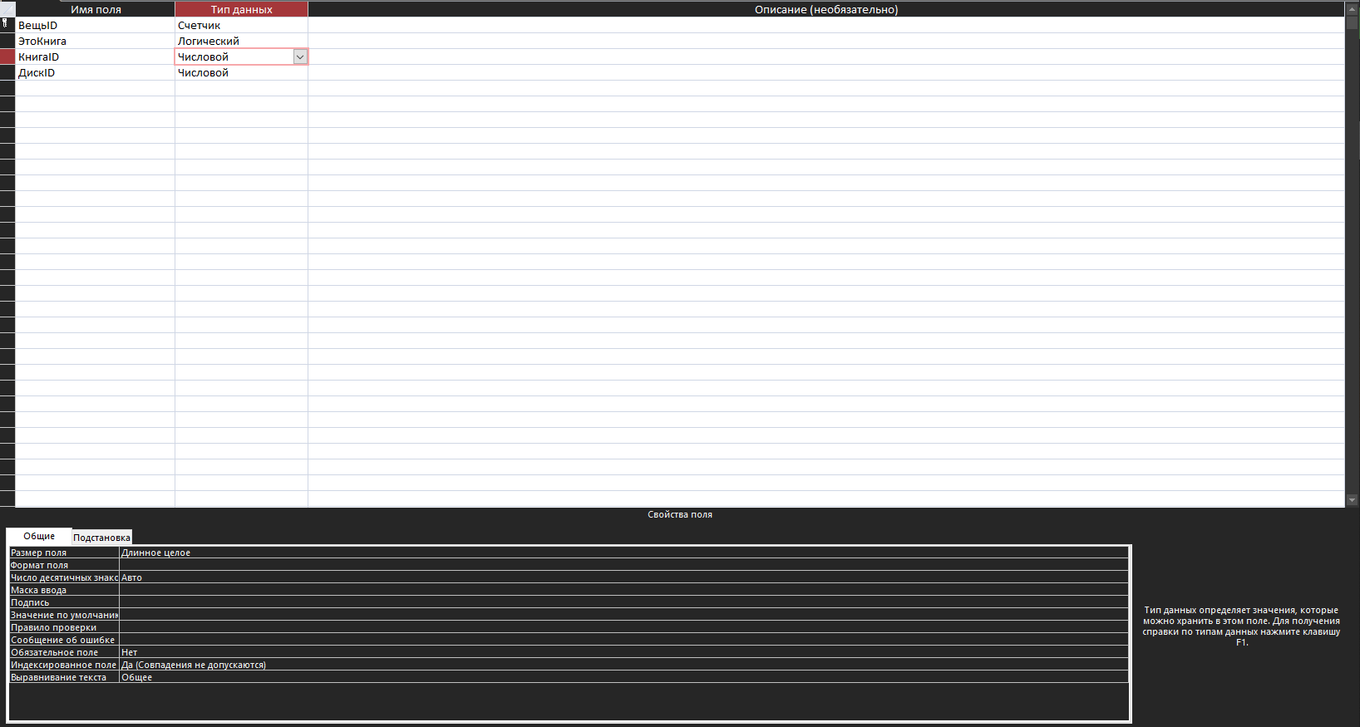

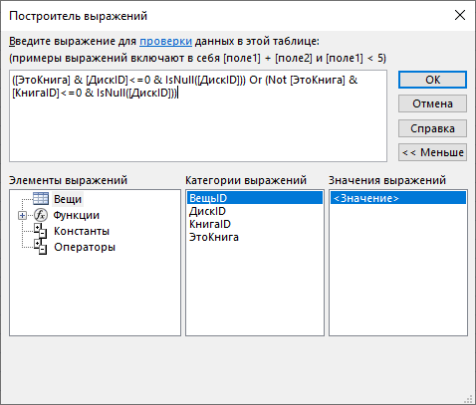

2) Таблица Диски.

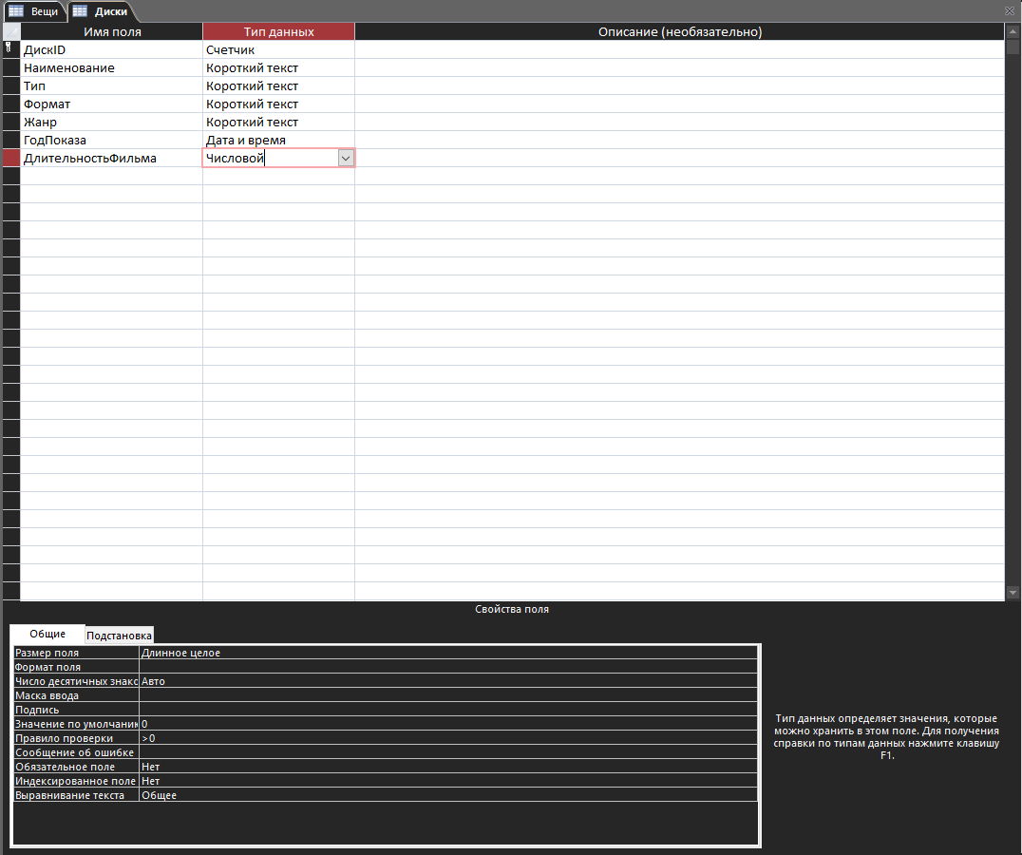

3) Таблица Долги.

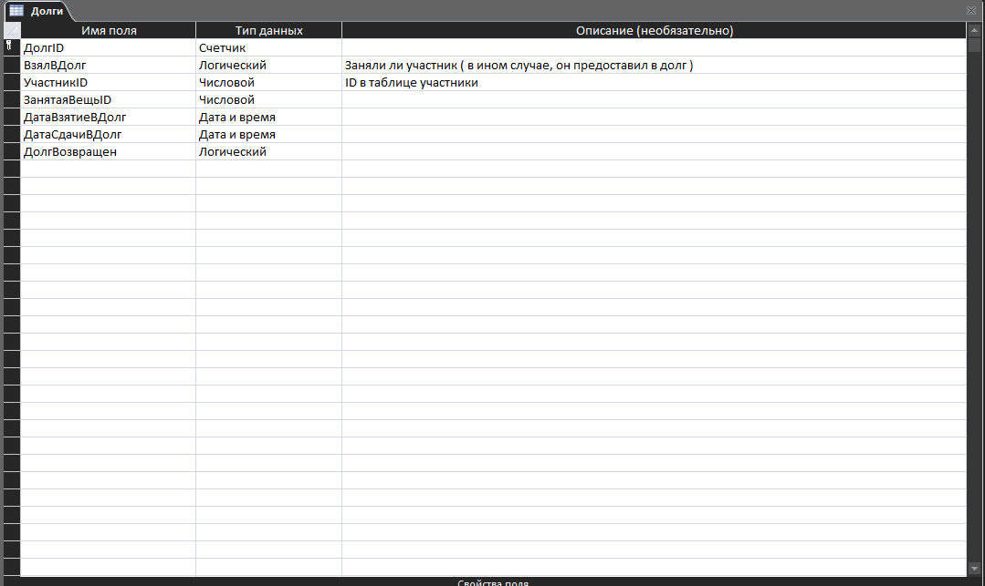

3) Таблица Книги.

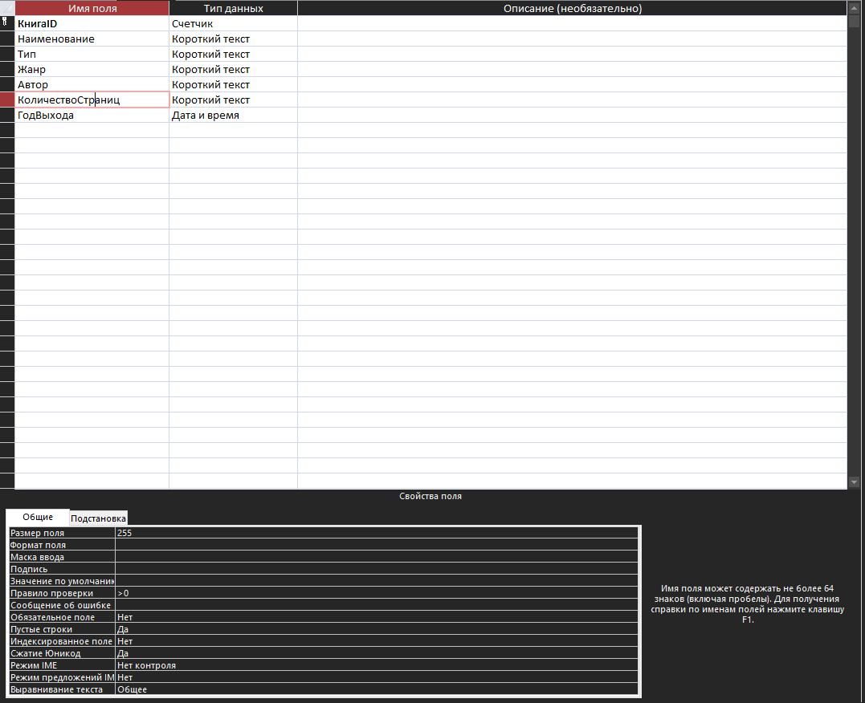

4) Таблица Участники.

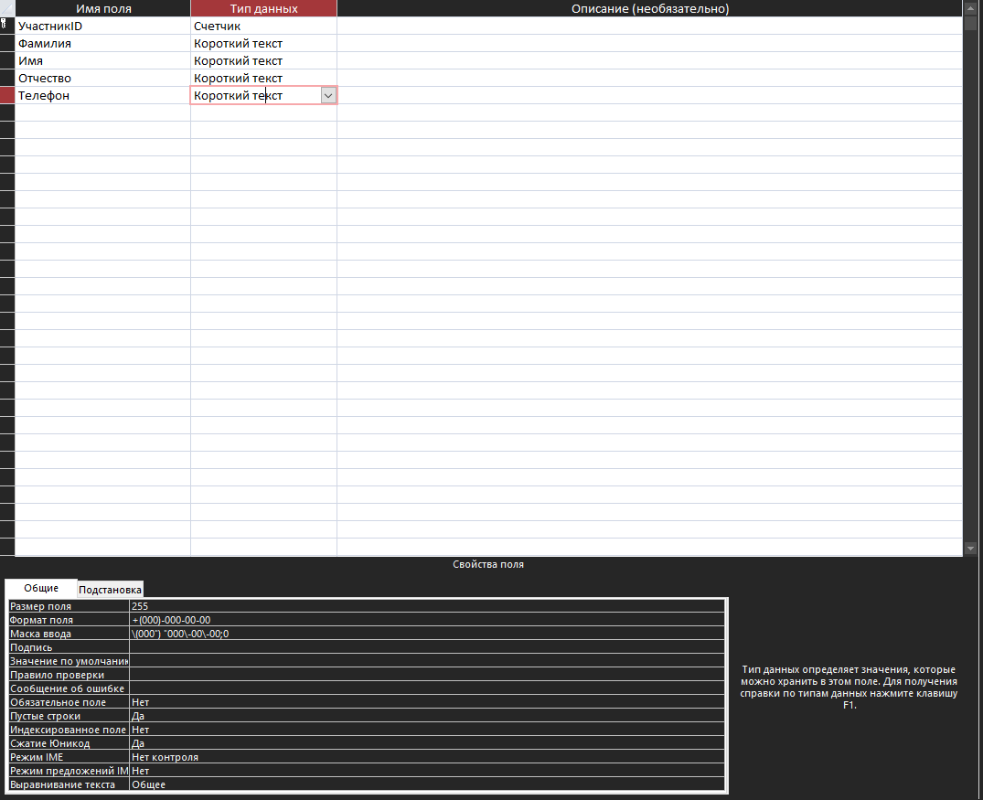

5) Схема связей.

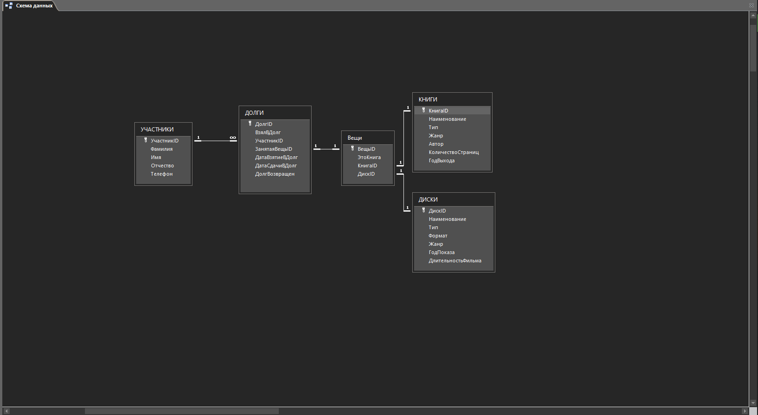

Тестирование функционала:

Занесем минимум по 3 записи в каждую базу данных, и приложим результат в виде скриншотов.

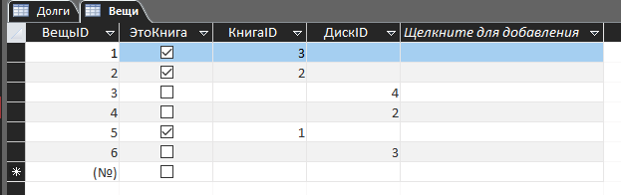

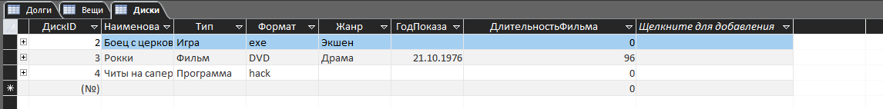

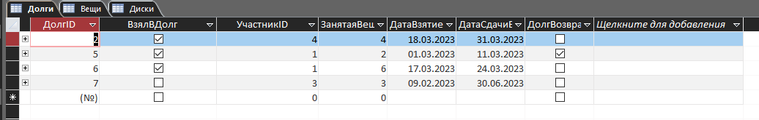

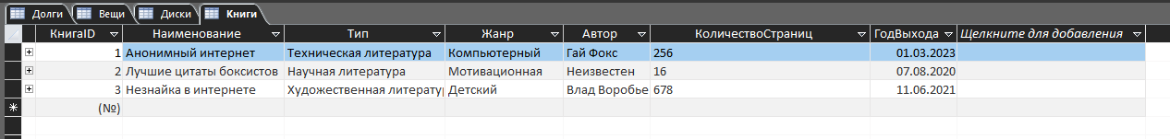

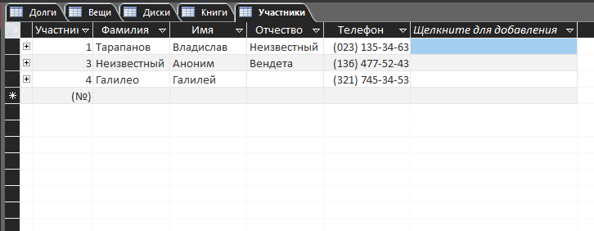

**5 Вывод**

В ходе выполнения лабораторной работы были получены основам администрирования систем с помощью cmd.exe.

Во время выполнения упражнений были изучены настройки командной строки, благодаря которым можно менять шрифт, размер и цвета командной строки, а также переключать некоторые функции.

Были рассмотрены базовые команды управления ОС, такие как date и time, которые позволяют изменять и получать дату и время на компьютере соответственно. Были рассмотрены основные команды файловой системы, которые позволяют создавать, изменять, удалять и просматривать файлы и каталоги.

При выполнении индивидуального задания были рассмотрены три команды: команда изменения цвета – COLOR, команда создания папки – MKDIR и команда очищение экрана – CLS.

При вызове команды CLS терминал окна очищается, сохраняя текущий рабочий каталог.

При вызове команды MKDIR нужно указать в аргументах путь (относительный и абсолютный) создаваемой директории. Есть возможность создавать вложенные каталоги.

При вызове команды COLOR нужно указать в аргументах константные значения цвета шрифта и фона. В случае отсутствия аргументов цвет сбрасывается на момент запуска терминала.